今日动态

2 0 2 6 年3月25日 星期三

今日主题：我要上小学啦 （关键活动：小学生活大调查、参观小学、我向往的小学）
「 来园情况 」
本班共有25人，今日实际来园23人，2人请假！
今日餐点：
◎早点：鲜牛奶、甘薯、每日坚果。
◎午点：炸酱面、萝卜鸡汤
◎下点：海鲜粥
◎水果：香蕉、蓝莓
「 日 常 生 活 观 察 」
序号 | 姓名 | 自主签到 | 集体活动 | 午饭情况 | 午睡情况 | 午点情况 | 大便情况
1 | 杨奕 | ☆ | ☆ | ☆ | ☆ | ☆
2 | 邹枔安 | ☆ | ☆ | ☆ | 1点后 | ☆
3 | 谈嘉洛 | ☆ | ☆ | ☆ | ☆ | ☆
4 | 穆紫琪 | ☆ | ☆ | ☆ | ☆ | ☆
5 | 孔奕昕 | 请假
6 | 郭宸希 | ☆ | ☆ | ☆ | ☆ | ☆
7 | 奚子甯 | ☆ | ☆ | ☆ | ☆ | ☆ | 1次
8 | 吴 优 | ☆ | ☆ | ☆ | ☆ | ☆
9 | 郑袁一 | ☆ | ☆ | ☆ | ☆ | ☆
10 | 刘宸硕 | ☆ | ☆ | ☆ | ☆ | ☆
11 | 黄赫然 | ☆ | ☆ | ▲ | ☆ | ☆
12 | 高嘉豪 | ☆ | ☆ | ☆ | 1点后 | ☆
13 | 袁宇恩 | ☆ | ☆ | ☆ | ☆ | ☆
14 | 李锦熙 | ☆ | ☆ | ☆ | ☆ | ☆
15 | 范景铭 | ☆ | ☆ | ☆ | ☆ | ☆
16 | 王元熙 | ☆ | ☆ | ▲ | ☆ | ☆
17 | 张慕礼 | ☆ | ☆ | ☆ | ☆ | ☆
18 | 滕梓皓 | 事假
19 | 晁嘉佐 | ☆ | ☆ | ☆ | 1点后 | ☆
20 | 邵芃宇 | ☆ | ☆ | ☆ | ☆ | ☆
21 | 李显一 | ☆ | ☆ | ☆ | ☆ | ☆
22 | 包栩哲 | ☆ | ☆ | ☆ | ☆ | ☆
23 | 谈奕诚 | ☆ | ☆ | ☆ | ☆ | ☆
24 | 李宇轩 | ☆ | ☆ | ☆ | ☆ | ☆
25 | 李宇豪 | ☆ | ▲ | ▲ | ☆ | ☆

午餐情况：能够独立把饭菜吃完☆；▲吃的较慢，但吃完！
集体活动：能够中集体活动中认真倾听，积极举手发言。
午睡情况：能够在13:00前入睡☆
午点情况：能够独立把午点吃完☆

「 区域游戏 」
大班区域游戏不仅能让幼儿在自主选择、自由探索中积累直接经验，提升动手与解决问题的能力，还能为幼儿提供交往合作的机会，帮助他们学习协商、分享与轮流，促进社会性与规则意识的发展；同时，游戏中幼儿自主表达、大胆创造，可有效激发想象力与创造力，培养专注、坚持等良好学习品质，更能贴合幼小衔接需求，在轻松氛围中锻炼任务意识、时间观念与自我管理能力，为入小学做好充分准备。今天孩子们自发做好了区域游戏计划，进入了不同区域游戏。区域中的材料还在不断更新，吸引着孩子们注意力。
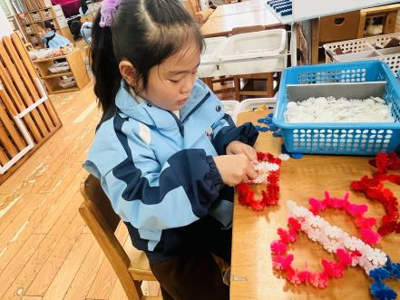
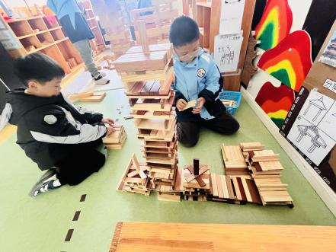
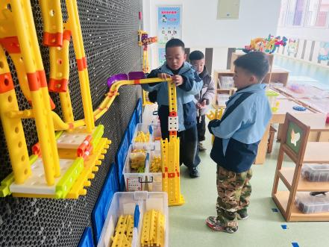

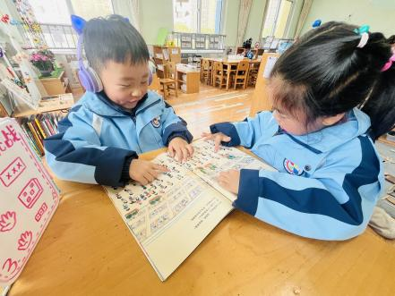
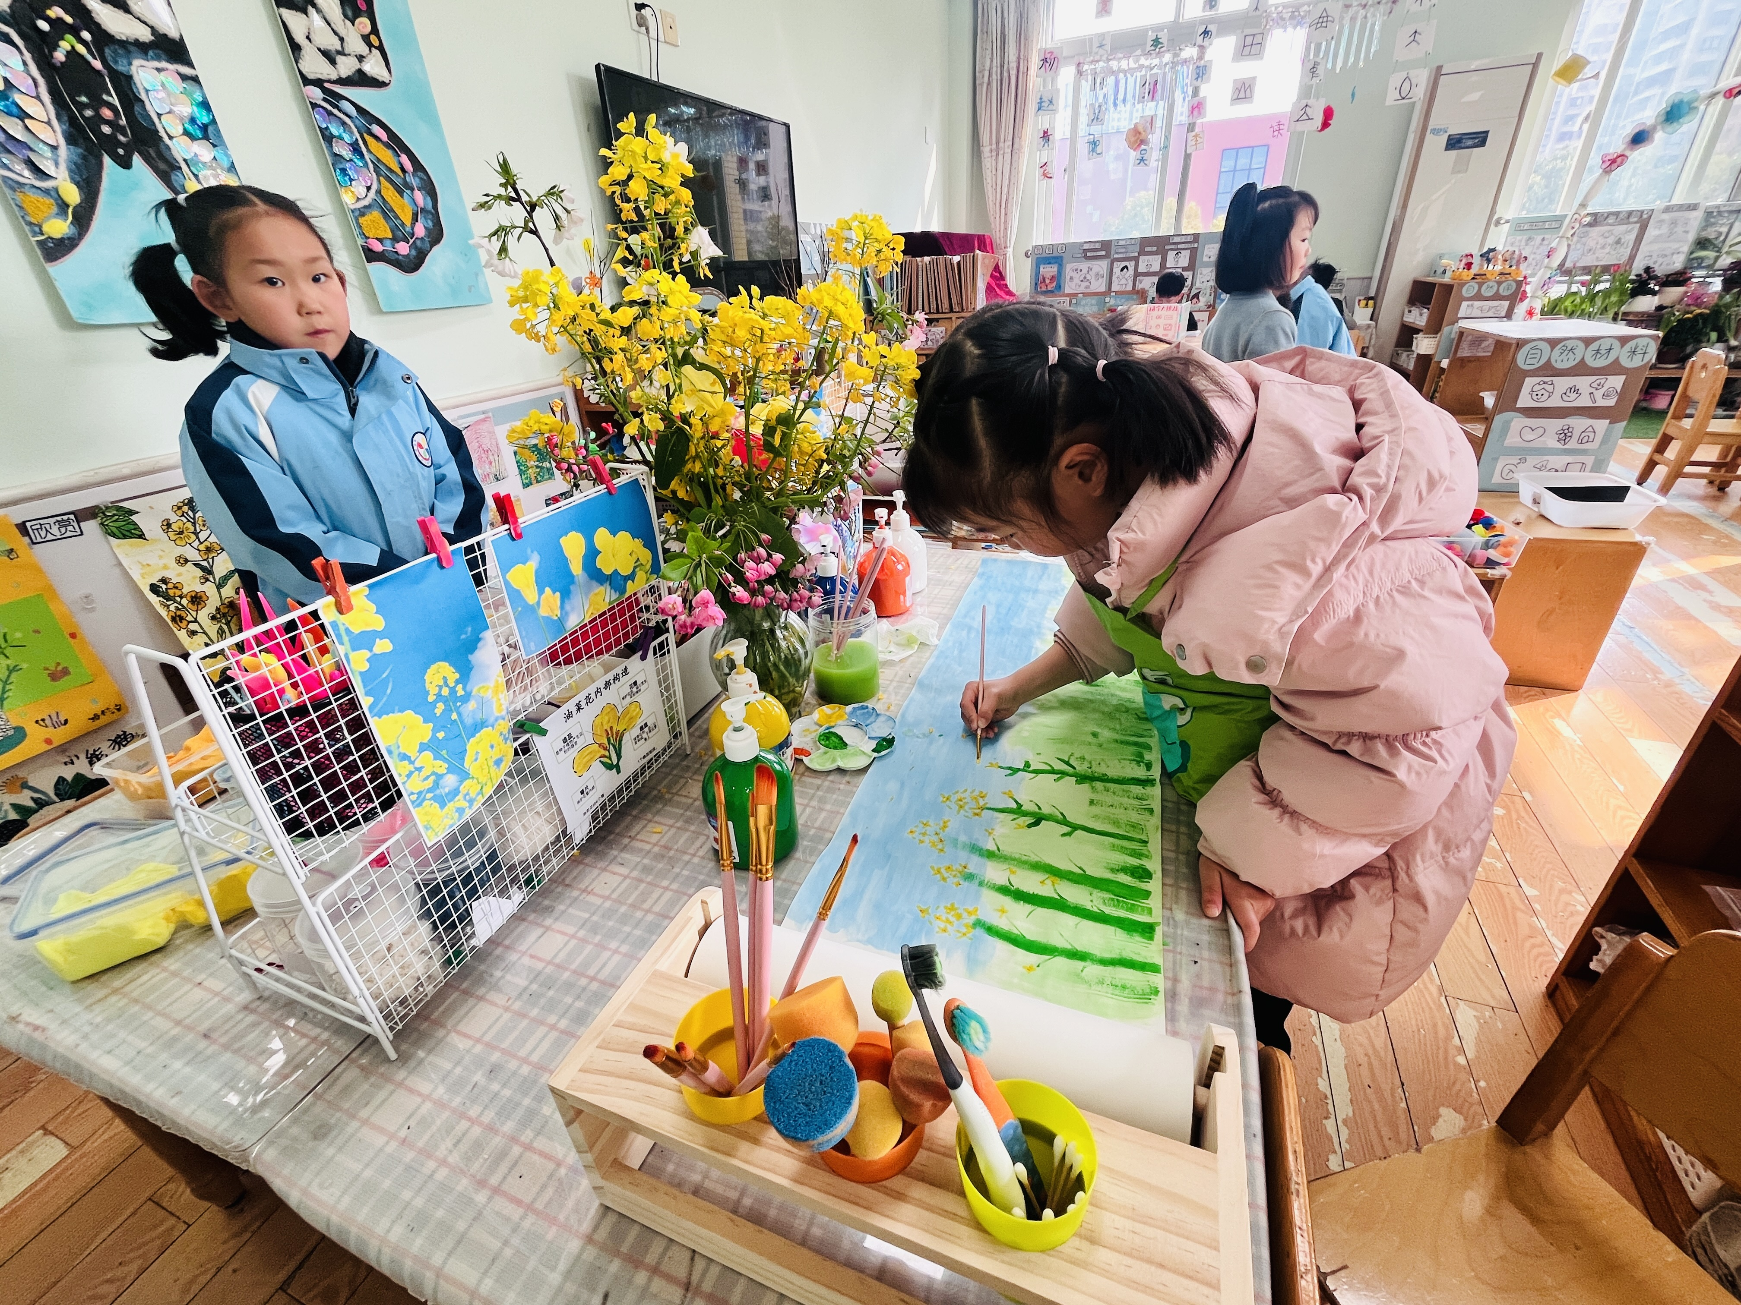
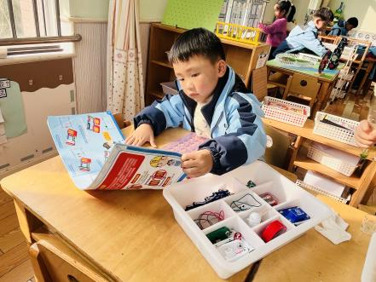

、

「 户外游戏 」

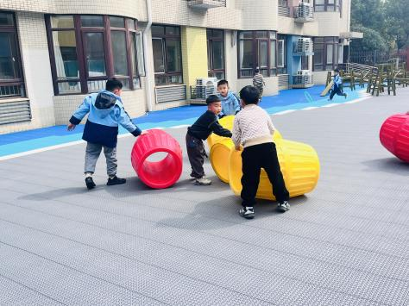
户外活动能增强大班幼儿的体质，锻炼动作协调性与耐力，为幼小衔接打下良好的身体基础。同时，在户外游戏中，孩子能释放天性、挑战自我，培养勇敢自信的品质和团队合作精神。今
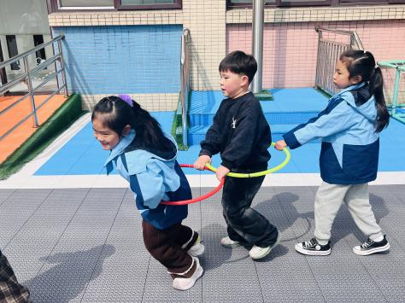
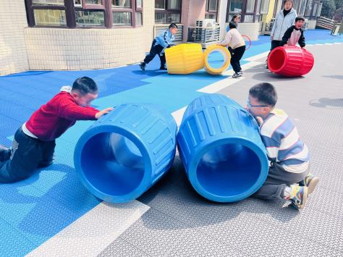

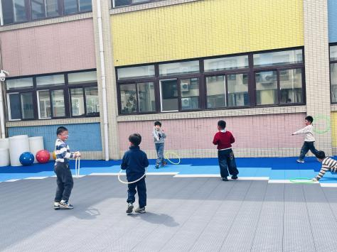
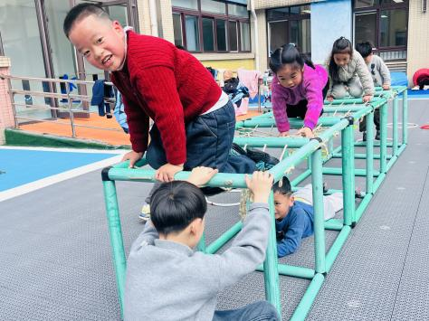
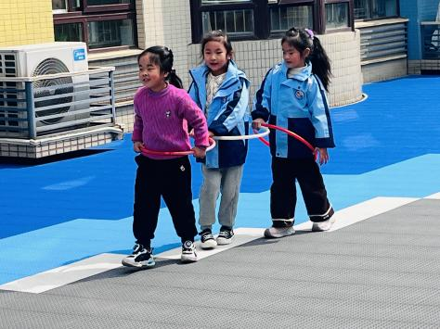

「 温馨提示 」
★请家长们每天关注幼儿体征，如有身体不适请及时告知。
★天气温度反复无常，请家长们时常关注幼儿穿衣情况。
★关于“一起长大”APP内容上传的问题： 开学已经快一个月了，在这一个月中，小朋友在幼儿园里参与各种各样有趣的活动，老师也将小朋友们的在园时光上传到了“一起长大”APP中，家长们可以登录APP查看并上传一些幼儿在家生活与学习的内容，丰富幼儿的成长册。感谢您的配合！

2.

